**Дата:** 15.11.2021 **Клас:** 4-Б(2 група) **Предмет :** Українська мова

**Вчитель:** Глуговська Л.Г.

**Тема.** Досліджую закінчення іменників жіночого роду в родовому відмінку.

Опорний конспект для учнів

1. **Вступна частина.**
2. Емоційне налаштування.



2. Хвилинка каліграфії.

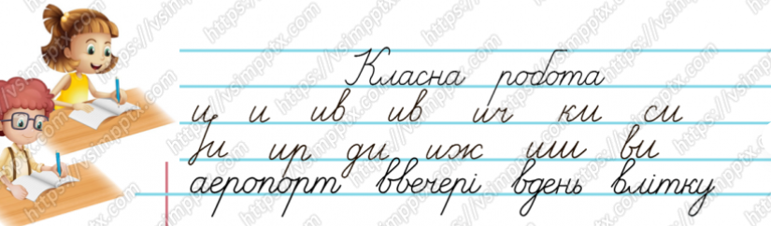

**ІІ. Основна частина.**

**1. Повідомлення теми уроку.**



**2. Робота за підручником.**

* Вправа 1 стр.43 (усно)

Родзинка й Ґаджик по-різному записали закінчення у виділеному слові. Допоможи їм розібратися, хто помилився. Для цього скористайся таблицею.

* Прочитай та вивчи правило.

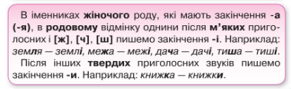

* Вправа 3 стр.44 (письмово)

Спиши словосполучення, додавши закінчення слів.

* Вправа 5 стр.44 (письмово)

Прочитай і спиши повідомлення про Румунію. Постав слова, що в дужках, у родовому відмінку однини.

* Вправа 6 стр.44 (усно)

Поясни, чим схожі Румунія й Україна. Що в них відмінне? Придумай про це текст (3–4 речення).

* Вправа 7 стр.44 (усно)

Прочитай імена румунських школярів. Побудуй звукові схеми цих слів. Визнач ім’я дівчинки, якщо відомо, що в ньому звуків більше, ніж в імені хлопчика.

* Вправа 8 стр.44 (усно)

Прочитай, як звучать румунські ввічливі слова. Як ти вважаєш, чи схожі румунська й українська мови?

**ІІІ. Заключна частина.**

Домашнє завдання:

1. Вивчити правило стр. 43

2. Вправа 9 стр. 44 (письмово)

**Надіслати виконані вправи на Вайбер (0964124047) – Людмила Григорівна або на Human.**